

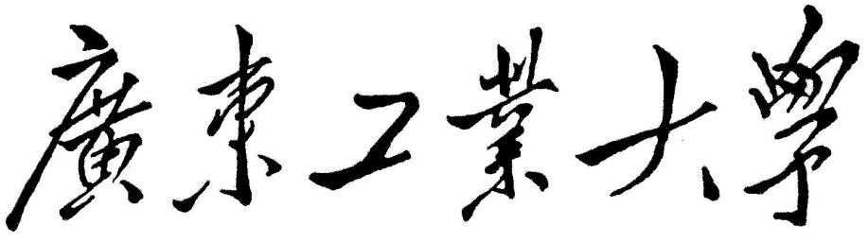

**邦普-科创杯**

**选 题 单片机**

**组 别 低年级组**

**队伍名字 啊对对对**

**队员名字 周秋燕 廖燕邦 吴国安**

**2021年 12月 20日**

目录

一、系统方案 2

1.1系统背景 2

1.2系统介绍 2

1.3系统方案论证 3

1.3.1控制器模块 3

1.3.2温度测量模块 4

1.3.3超声波测距模块 4

1.3.4 系统与裸机开发选择 5

1.3.5 显示屏模块 6

1.3.6 报警模块 6

二、理论分析与计算 7

2.1 定时器原理分析 7

2.1 温度检测电路的分析 7

2.3 HC-SR04超声波测距分析与计算 8

2.4 多路超声波测距 9

三、电路与程序设计 9

3.1 系统组成 9

3.2 原理框图与各部分的电路图 10

3.3 程序设计思路及程序流程图 11

四、实物演示 12

五、测试方案与测试结果 13

5.1测试条件及仪器 13

5.2测试方案及结果分析 14

六、结论 14

**基于单片机的多路超声波测距系统设计报告**

**摘要**：

介绍了超声波传感器的原理和特性，利用传感器技术和自动控制技术相结合的测距方案以 及采用了以STC89C52RC单片机作为微处理器、OLED显示器测距系统的软件与硬件的方法设计了基于５１单片机多路超声波测距的报警装置。该装置设计合理、工作稳定、性能良好、检测速度快，并且实现了多路超声波同时工作并起到报警功能。

# 一、系统方案

## 1.1系统背景

随着人类技术进步，单片机技术越来越成熟，它稳定、高效、经济、安全等优势非常明显，在各行各业 应用也非常广泛。单片机已经渗透到我们的生活 中，在我们生活中其应用也随处可见，和我们的生活融为一体。单片机体积小，拥有集成特性，它的内部结构其实是计算机系统的简化，加入了部分电路，就可以组成一个完整的小系统，另外，单片机拥有很强的可扩展性。它拥有与计算机的功能类似的、强大的数据处理作用，利用一些科学的算法，可以得到非常大的数据处理作用。因此，单片机极大地增强了智能化、处理效率，单片机没有必要占用很大空间。 随着社会的发展与进步，超声波测距系统日益重要，利用领域非常之大，因为超声波测距具有不会 受到被测对象颜色、光线等影响，它是一种非接触式检测技术；并且还适应非常恶劣的自然环境，所以应用的用途范围之广。通过超声波检测距离非常迅速、简易、容易控制，并且测量距离准确达到需要的数值。

## 1.2系统介绍

超声波测距原理是采用已知超声波传播速度，声波发射后碰到障碍物再反射回的时间，利用发射与接收时间差算出发射电波至障碍物的距离，类似雷达测距原理。当发生器发射超声波，在发射时开始算时间，超声波遇到障碍物返回来，超声波接收器 接收到反射波停止计算时间，电路的总体系统，含有５１单片机系统，超声波测距模块，OLED显示电路，二极管报警电路。

该系统是一种基于增强性单片机硬件平台和实时操作系统的多路超声波测距系统。该设计选用的处理器型号为STC89C52的单片机，实时操作系统采用于8052处理器的RTX51 Tiny多任务实时操作系统。

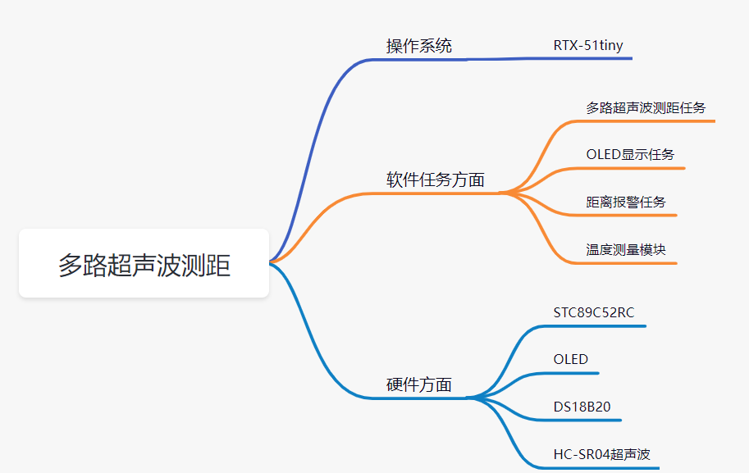

**图(1) 系统总体设计框图**

## 1.3系统方案论证

### 1.3.1控制器模块

采用型号为STC89C52的51单片机，该单片机内部具有一个高增益反相放大器，用于构成振荡器，并且比STC89C51型号的芯片多了个一个定时器。

共有四组（P0、P1、P2、P3），每组8个（每组I/O口能同时输出8位二进制数，所以该芯片为8位控制器），共32个I/O口。

单片机所有I/O口默认状态都是高点平，除非在程序里将其置0，这样的设定可以让单片机运行更稳定。

通常，I/O口都会连接上拉电阻，其目的一是使单片机运行稳定，二是提高单片机驱动能力，即让单片机能控制更大的负载。上拉电阻我们常用阻值为10K的9P排阻即可（其大小在1~10K都可，电阻小可提高驱动能力，电阻大可以降低功耗）。它有9个引脚，一个为公共端，另外八个引脚与I/O口相连。其结构及接线图如下图所示。注意，除了上拉电阻，还有下拉电阻，上拉电阻的公共端是接VCC，下拉电阻的公共端是接GND。

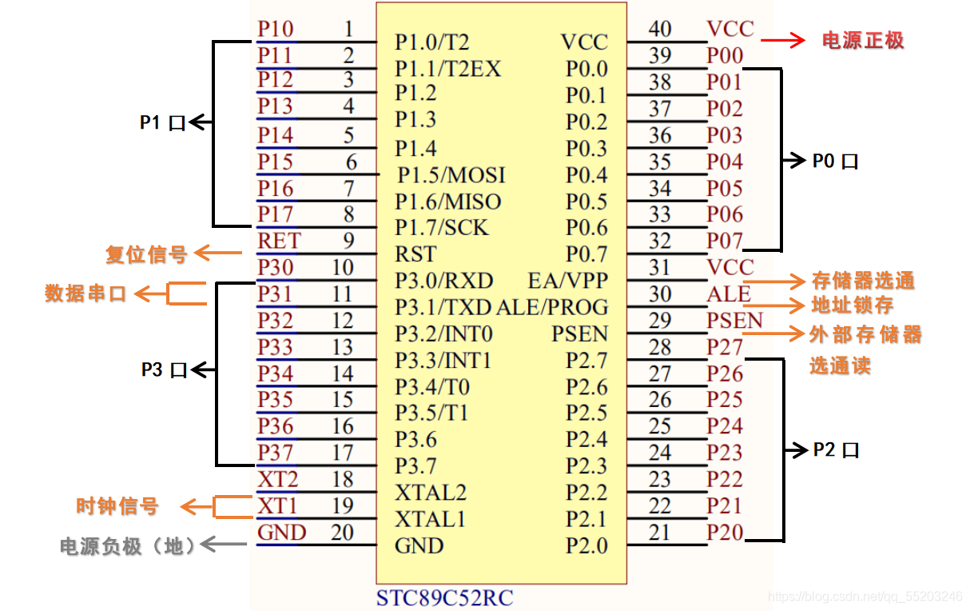

**图(2) 单片机芯片功能图**

### 1.3.2温度测量模块

DS18B20是常用的数字温度传感器，其输出的是数字信号，具有体积小，硬件开销低，抗干扰能力强，精度高的特点。它的接线方便并且成本较低，封装成后可应用于多种场合。

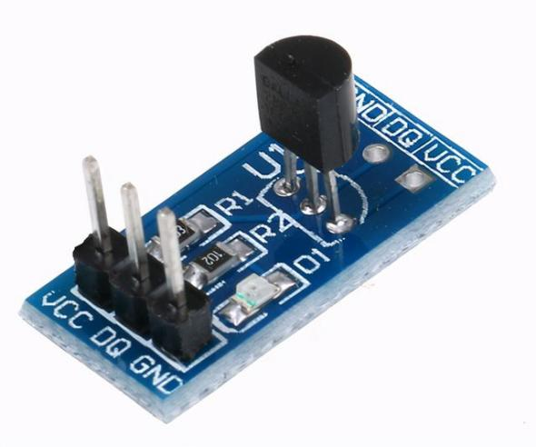

**图(3) DS18B20实物图**

### 1.3.3超声波测距模块

超声波收发部分采用的是HC-SR04超声波收发模块。该模块的测距范围、测距精度均满足系统的设计要求。且该模块的价格较低，可以节约系统的成本。

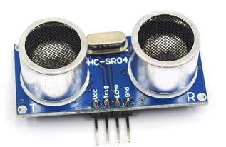

**图(4) 超声波模块实物图**

单片机对控制端TRIG发出大于10us的控制脉冲，超声波模块开始工作。循环发出8个40KHZ的超声波振荡声波，超声波从发射到接收的时间就是ECHO引脚高电平持续的时间。单片机通过读取ECHO高电平持续的时间，加上测量的环境温度信息，通过补偿计算就能精准的测出被测物体的距离。

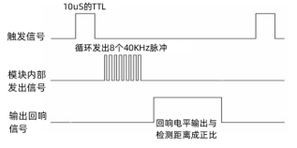

**图(5) 超声波模块工作原理图**

### 1.3.4 系统与裸机开发选择

过去的很多51单片机开发是以裸机直接进行开发，程序编写复杂，逻辑难以布置，在程序任务量大了之后一旦出现bug，难以进行修改，因为使用过操作系统进行开发，我也比较倾向于使用操作系统进行开发，分析了本次题目之后，因为要尽量多路超声波同时工作，所以使用操作系统有一定的必要性，使用的实时系统是KEIL公司推出的RTX51 tiny版本，采取分时调度，任务主程序占据RAM9字节，每创建一个任务占据3个字节，每个信号量占据3字节，ROM最大900个字节，这些使用资源对于拥有256RAM和8kROM的stc89c52rc来说开销也很小，在使用了RTX之后，任务的开发难度下降了很多，每种类型的任务单独封装成一个线程，线程间通过信号和全局量进行同步与通信，在出现BUG时，可以很快根据现象找到对应错误的线程位置，提高开发的速度。

基于上述考虑，我们选择利用基于操作系统进行开发。

### 1.3.5 显示屏模块

方案一：采用LCD1602屏幕，是字符型液晶，显示字母和数字比较方便，控制简单，成本较低，但是用到的单片机资源较多，不适合在此次开发中使用。

方案二：采用OLED，尺寸较小，可视角度好，分辨率较高，能够一并显示角较多的数据，成本也不高。

基于上述考虑，为了适应本次开发的需要，完成比赛的需求，所以我们使用OLED屏。

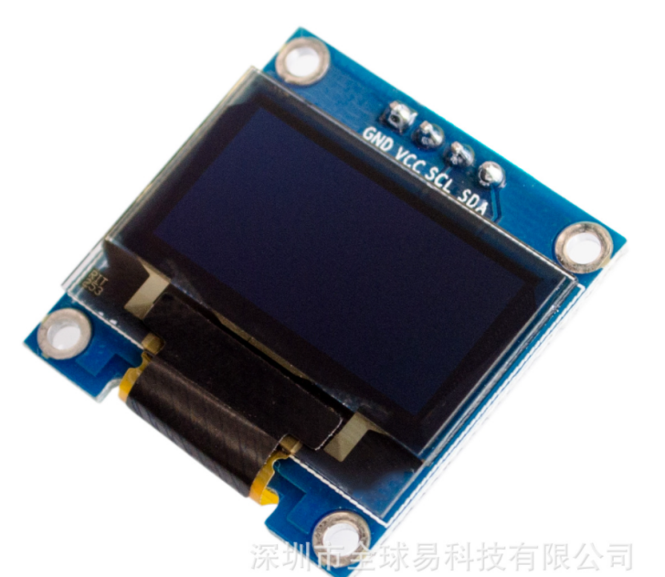

**图(6) oled模块实物图**

### 1.3.6 报警模块

方案一：采用多路超声波各自配置一个蜂鸣器进行报警，若超过五路时在报警时可能会混淆哪个超声波测到的距离小于阈值，并且成本较高。

方案二：采用多路超声波各自配置一个发光二极管进行报警，当距离小于确定的阈值时，相应的超声波模块对应的发光二极管便会亮灯，警示距离过近，可以通过调整二极管的位置来对应不同的超声波模块，这样做的不易混淆，成本也较低。

基于上述考虑，所以我使用发光二极管来充当报警模块。

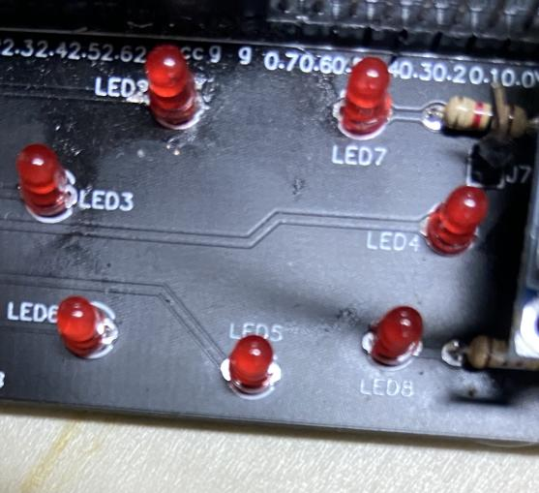

**图(7) 报警模块**

# 二、理论分析与计算

## 2.1 定时器原理分析

本次采用12Mhz晶振，HZ是频率单位，它是每秒钟的周期性变动重复次数的计量，即时钟周期=1/(12M) (s)= 1/12/1000/1000 (s) = 1/12 us。

51单片机一个指令周期是12个时钟周期，即指令周期=12*1/12 us = 1us。

51单片机定时器0内部有两个寄存器TH0和TL0,都是一字节的，理解位定时器0高位寄存器（TH0），定时器0低位寄存器（TL0）, 我们知道2字节最大能存65535。每过一个指令周期（1us），寄存器的值+1，当加到溢出后发出一个溢出中断，我们程序可以捕获到这个中断，就可以知道此时经历了（65535+1）us。如果我们要定时1ms，可以这样做，设置寄存器的初值为64536，这样到溢出值65536就正好1ms。

## 2.1 温度检测电路的分析

由于超声波也是属于声速，所以在传播途中也会受到温度等外界因素的影响，为了比较精确的得到传感器与液面之间的距离，利用温度传感器检测 当时条件下的环境温度，并换算到相对应的超声波声速，利用这个速度去计算距离就可以得到比较准确的距离。因此在整个系统中添加一个温度传感器来对当时环境温度进行检测。

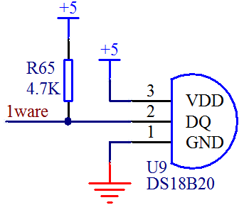

**图(8) 温度模块电路图**

## 2.3 HC-SR04超声波测距分析与计算

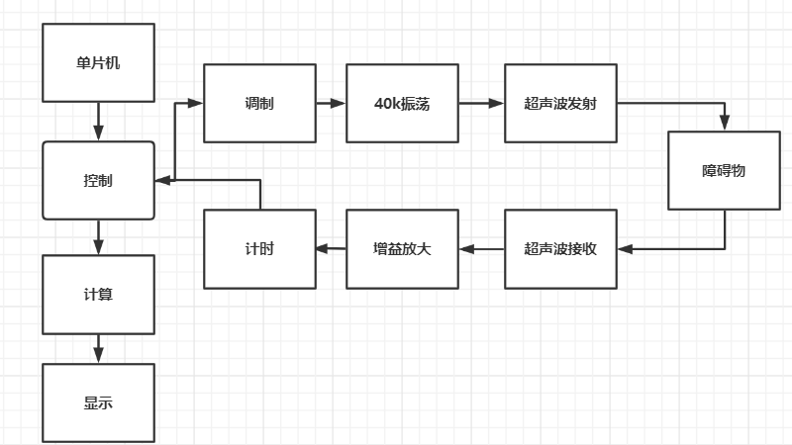

**图(9) 执行过程系统框图**

超声波测距利用了超声脉冲回波渡越时间法来实现功能，假如超声波脉冲由传感器发出到接收的时间为time，超声波空气中传播速度受现场温度影响,从超声波传感器到目标物体的距离Ｄ可用下式求出：

**Ｄ＝time *(331.5+temp*0.045)*50/1000000 （cm）**

基本原理：经发射器发射出波长大约６ｍｍ，频 率为４０ｋＨｚ超声波信号。信号被物体反射回来由接收头接收，接收头是压电效应的换能器。它可以接收到信号后产生ｍＶ级的微弱电压信号。

## 2.4 多路超声波测距

在同一任务中实现7路超声波测距，包括超声波的启动，定时器初值的设置，获取定时器的时间，超声波模块的终止。

一个超声波测量的极限距离大概为500cm，通过公式可算出超声波时间最大的大约在50ms，所以定时器每50ms进行一次中断，中断发生表明超时，距离太大，任务调度的时间片轮转设置在100ms，可完成一次超声波测距。

# 电路与程序设计

## 3.1 系统组成

本系统硬件部分主要包括：单片机系统模块、温度采集模块、超声波收发模块、OLED显示模块、二极管报警模块、电压输入降压模块、串口下载接口模块。硬件组件如下图所示。

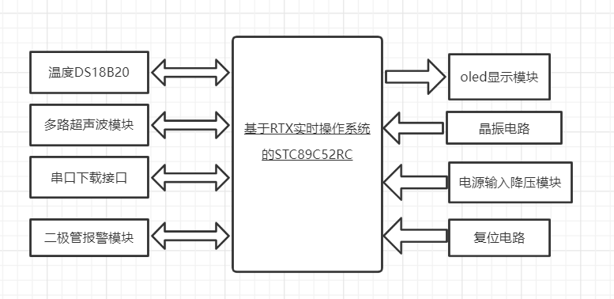

**图(10)系统框图**

## 3.2 原理框图与各部分的电路图

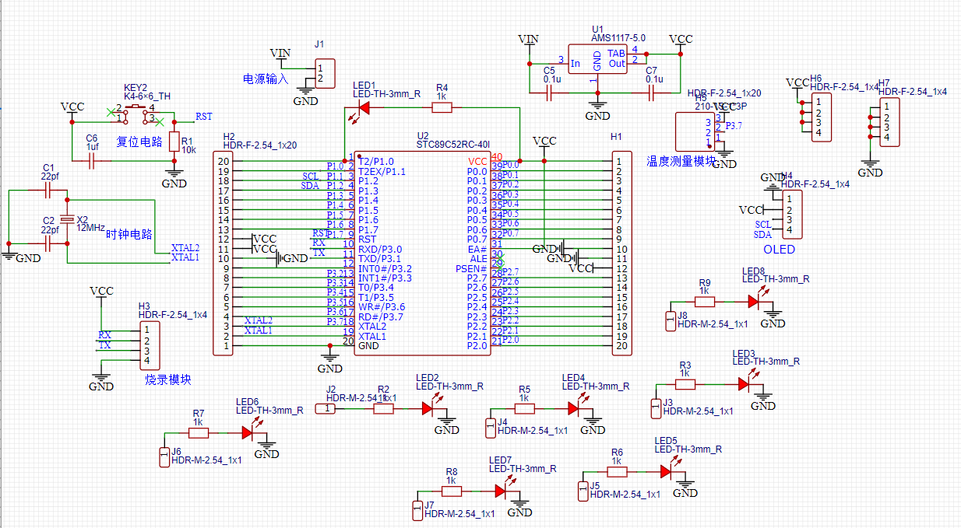

**图(11) 总体原理电路图**

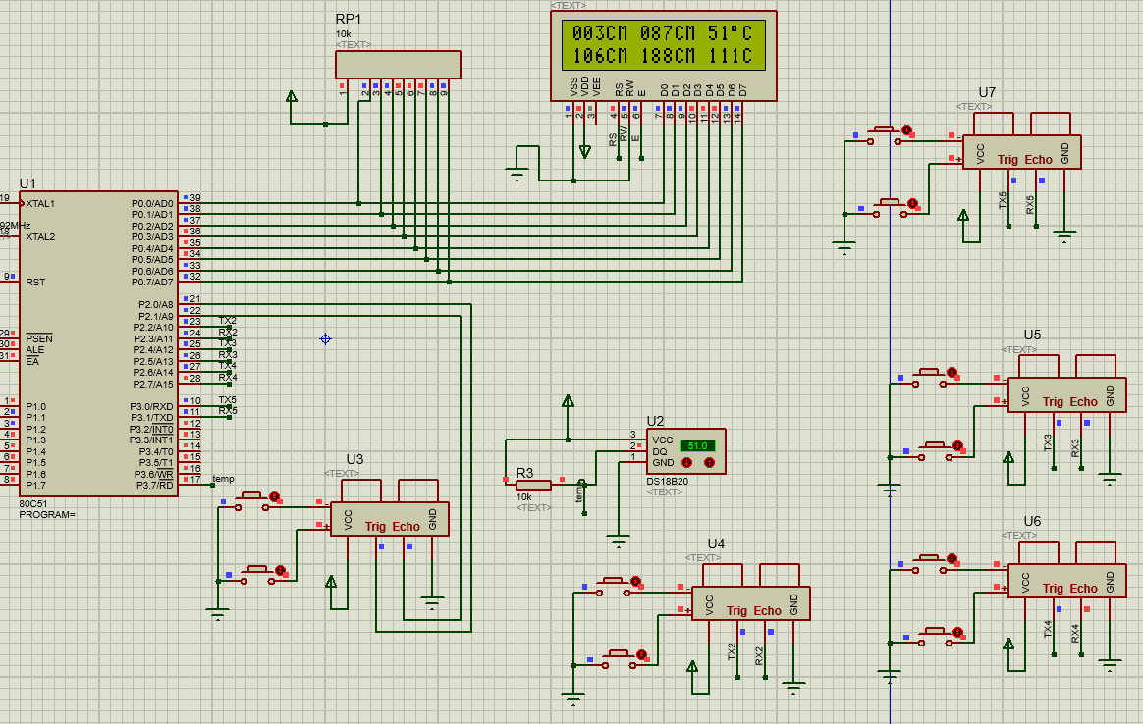

**图(12) 仿真原理图**

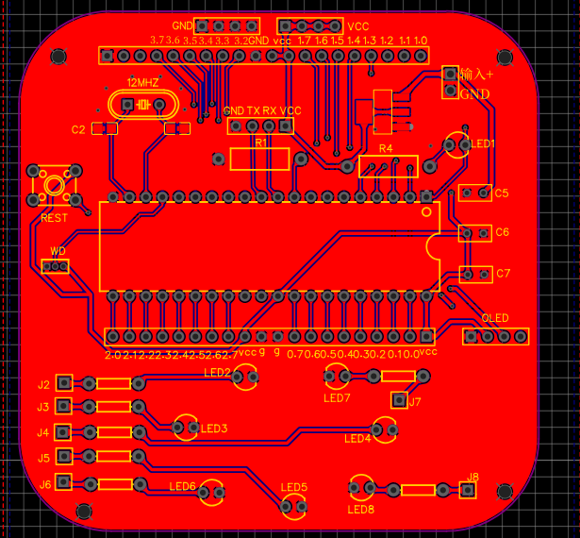

**图(13) PCB电路图**

## 3.3 程序设计思路及程序流程图

首先系统先创建启动任务，启动任务中创建了超声波检测任务，温度检测任务，oled显示任务以及距离报警任务，然后删除启动任务，循环进行超声波检测任务，温度检测任务，oled显示任务以及距离报警任务，在超声波检测任务中获取各个超声波模块的时间长度，在温度检测任务获取当前空气中的温度，计算出当前超声波模块的测量距离，并将该距离进行显示在OLED屏上和距离报警，报警采用发光二极管模块。

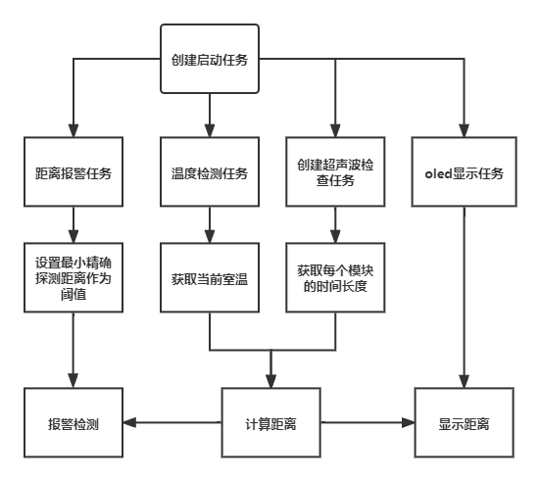

**图(14) 程序流程图**

# 实物演示

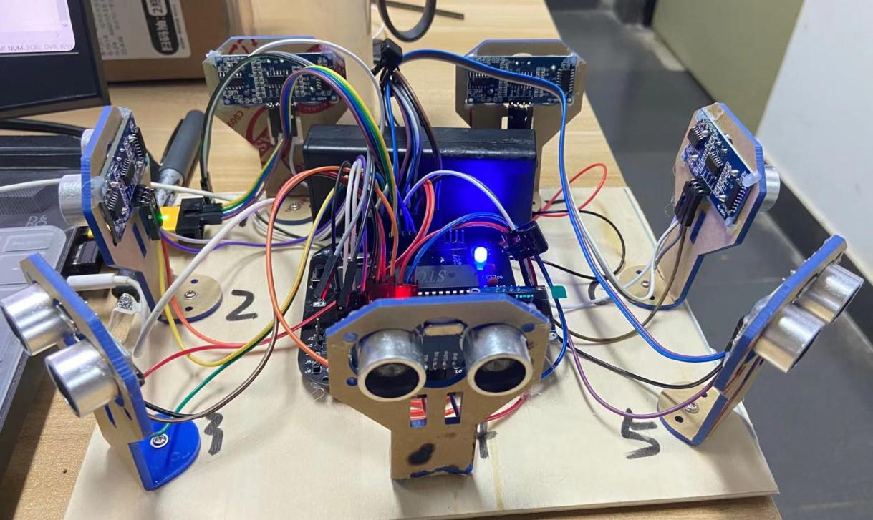

**图(15) 实物图**

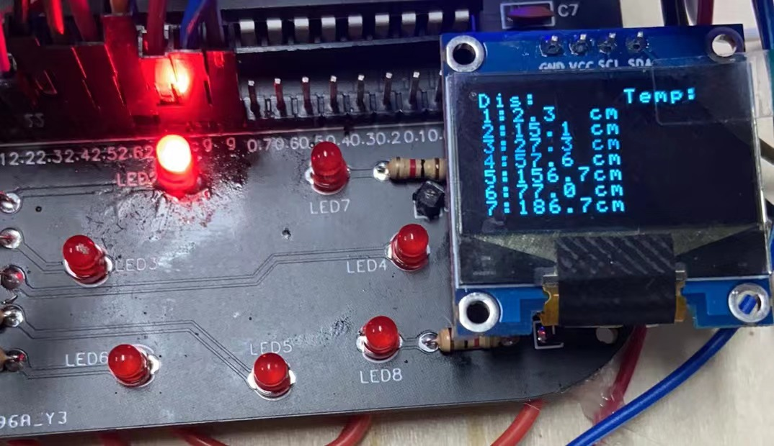

**图(16) 实物图**

# 五、测试方案与测试结果

## 5.1测试条件及仪器

测试条件：检查多次，仿真电路和硬件电路与系统原理图完全相同，并且检查无误，硬件电路保证无虚焊。

测试仪器：挡板，多个超声波模块，卷尺。

## 5.2测试方案及结果分析

|  |  |  |  |  |
| --- | --- | --- | --- | --- |
|  | 次数 | 最大误差（cm）/(度) | 最小误差（cm） | 平均误差（cm） |
| 200cm | 10 | 5 | 1 | 3 |
| 150cm | 10 | 4 | 1 | 2.5 |
| 100cm | 10 | 3 | 1 | 2 |
| 50cm | 10 | 2 | 1 | 1.5 |
| 40cm | 10 | 2 | 1 | 1.5 |
| 30cm | 10 | 1 | 0.4 | 0.7 |
| 20cm | 10 | 1 | 0.6 | 0.8 |
| 10cm | 10 | 1 | 0.2 | 0.6 |
| 5cm 000000000000.5..................................................................................0..3666..  m | 10 | 1 | 0.2 | 0.6 |

**表(1) 超声波模块距离测试**

有表可见，最小测量值(阈值)为**5cm .**

综上所述 ，对系统各部分进行校准和精密处理后。系统精度和稳定性都有很大的提高。结合上述测试数据，系统完全符合要求，误差在允许范围内，实现全部功能，有些指标还很高精度。由此可以得出以下结论：本设计达到设计要求。

# 六、结论

通过这次开发我进一步加强了我对于51单片机内部结构的熟悉，加强了我对51外设的了解与使用程度，进一步加深了我对51配置外围模块的理解，以及串口通信，IIC总线的使用程度，同时此次开发采用了51RTX-Tiny系统，对系统的构架有了一定的理解，对系统的运用更加熟悉。